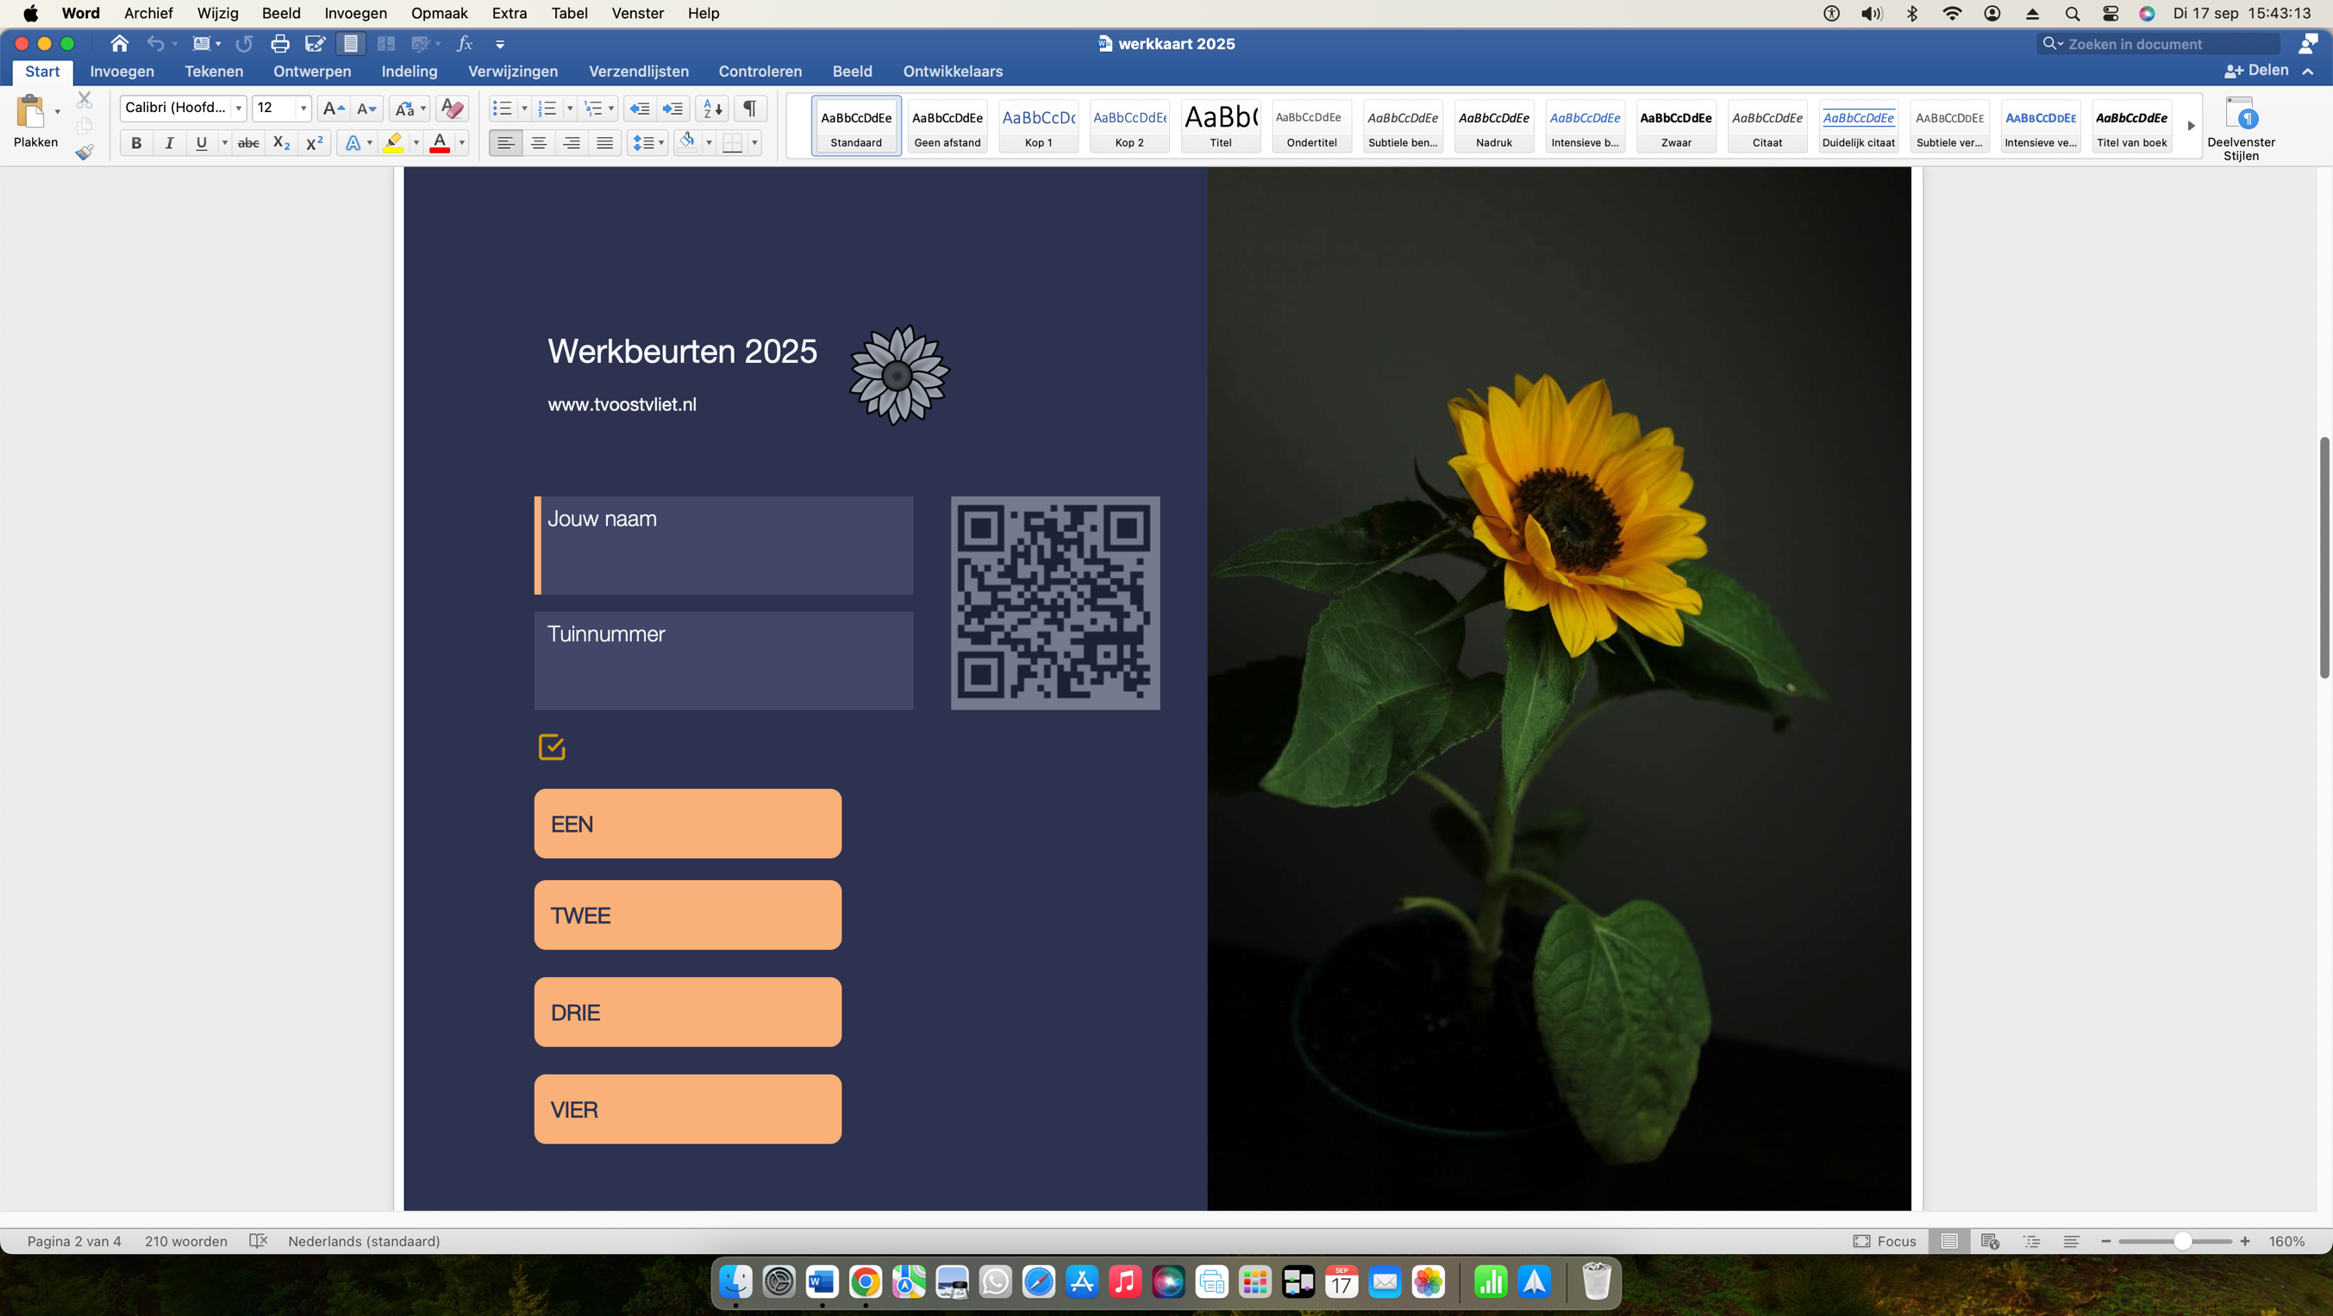Werkmap 2025

* Werkkaart
* Rooster
* Ploegleiders
* Weekplanning

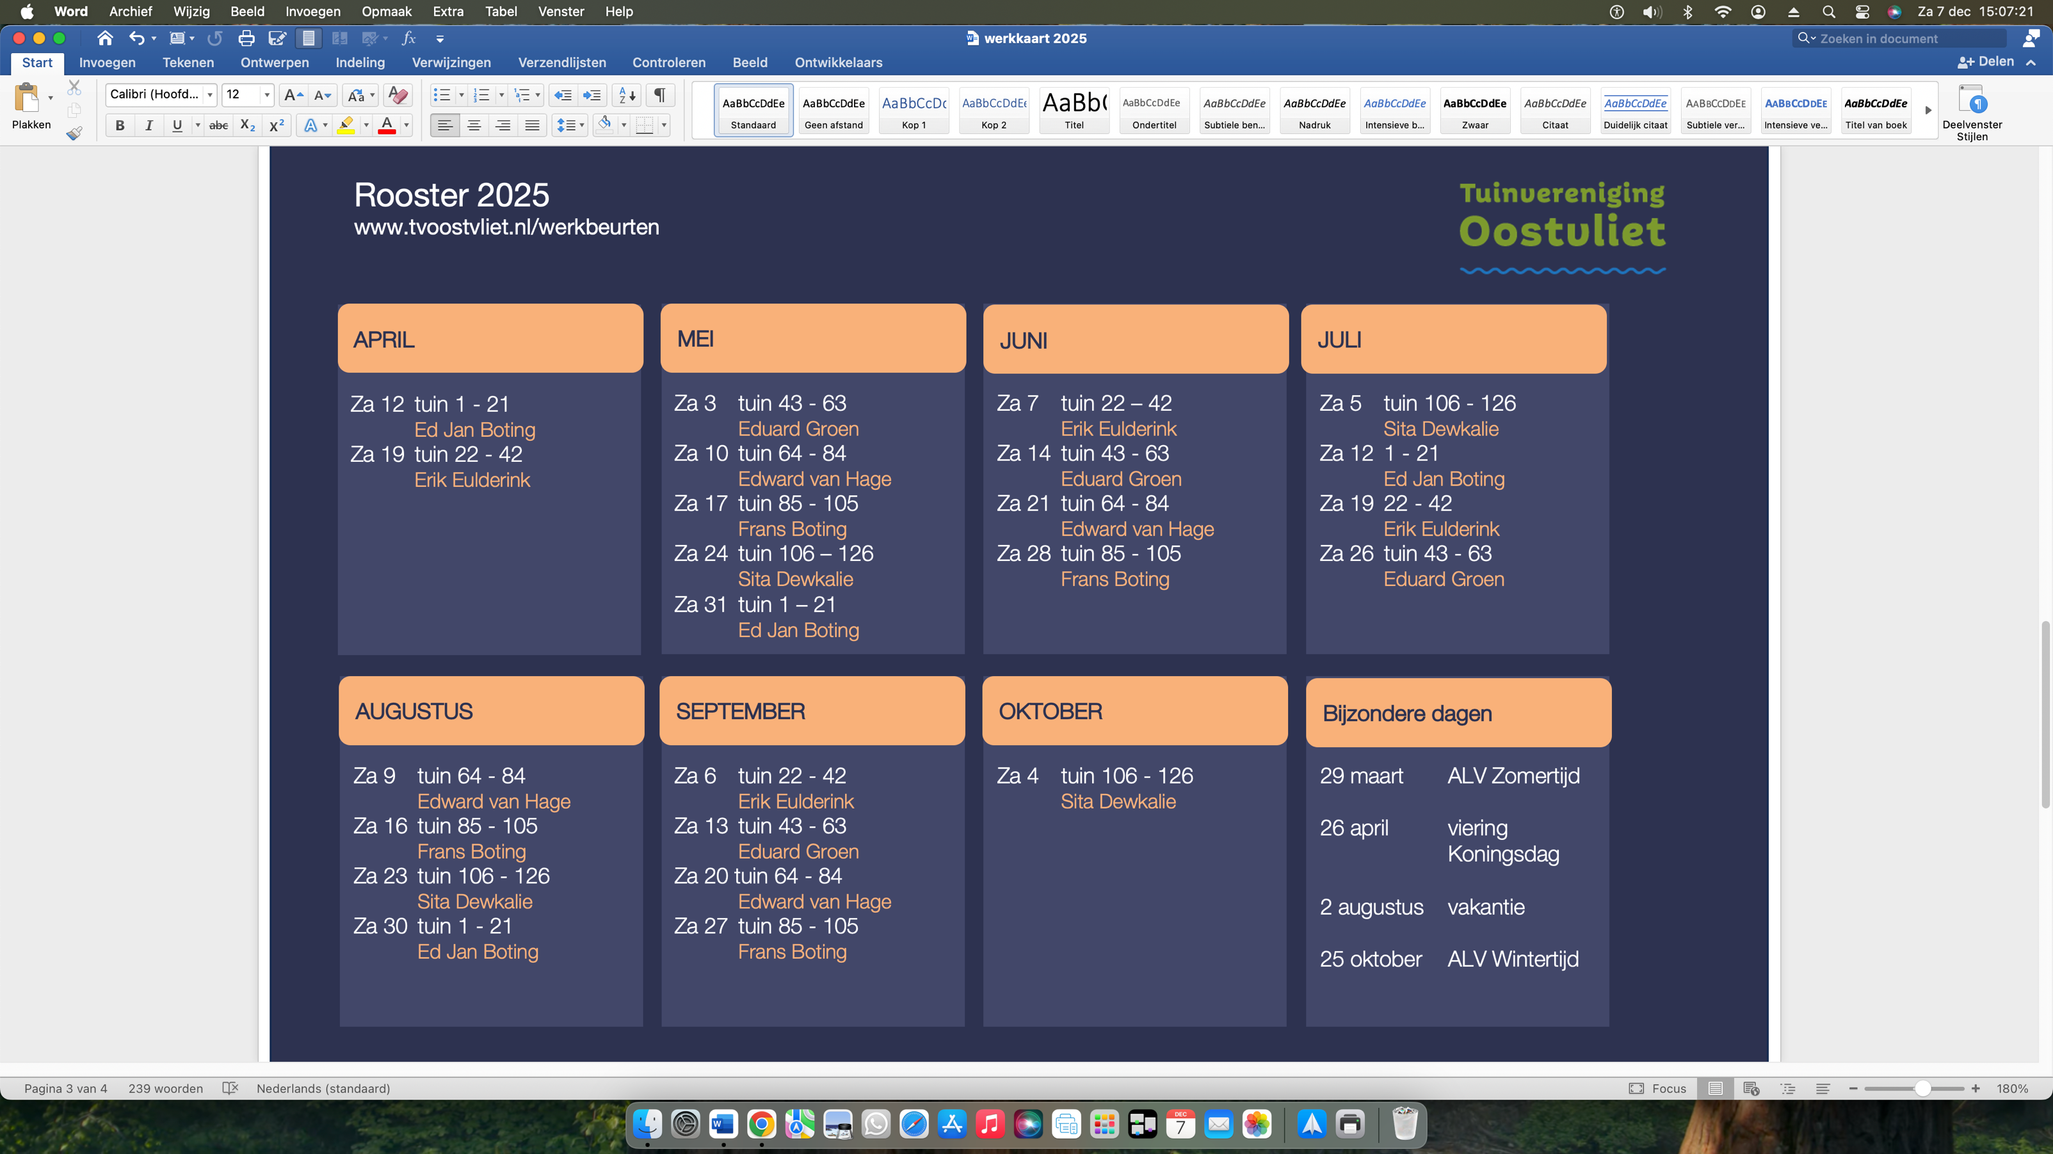



|  |  |
| --- | --- |
| Datum | Zaterdag 12 april 2025 |
| Ploegleider | Ed Jan Boting |
| Verrichte werkzaamheden |  |
|  |
|  |

|  |  |
| --- | --- |
| Datum | Zaterdag 19 april 2025 |
| Ploegleider | Erik Eulderink |
| Verrichte werkzaamheden |  |
|  |
|  |

|  |  |
| --- | --- |
| Datum | Zaterdag 3 mei 2025 |
| Ploegleider | Eduard Groen |
| Verrichte werkzaamheden |  |
|  |
|  |

|  |  |
| --- | --- |
| Datum | Zaterdag 10 mei 2025 |
| Ploegleider | Edward van Hage |
| Verrichte werkzaamheden |  |
|  |
|  |

|  |  |
| --- | --- |
| Datum | Zaterdag 17 mei 2025 |
| Ploegleider | Frans Boting |
| Verrichte werkzaamheden |  |
|  |
|  |

|  |  |
| --- | --- |
| Datum | Zaterdag 24 mei 2025 |
| Ploegleider | Sita Dewkalie |
| Verrichte werkzaamheden |  |
|  |
|  |

|  |  |
| --- | --- |
| Datum | Zaterdag 31 mei 2025 |
| Ploegleider | Ed Jan Boting |
| Verrichte werkzaamheden |  |
|  |
|  |

|  |  |
| --- | --- |
| Datum | Zaterdag 7 juni 2025 |
| Ploegleider | Erik Eulderink |
| Verrichte werkzaamheden |  |
|  |
|  |

|  |  |
| --- | --- |
| Datum | Zaterdag 14 juni 2025 |
| Ploegleider | Eduard Groen |
| Verrichte werkzaamheden |  |
|  |
|  |

|  |  |
| --- | --- |
| Datum | Zaterdag 21 juni 2025 |
| Ploegleider | Edward van Hage |
| Verrichte werkzaamheden |  |
|  |
|  |

|  |  |
| --- | --- |
| Datum | Zaterdag 28 juni 2025 |
| Ploegleider | Frans Boting |
| Verrichte werkzaamheden |  |
|  |
|  |

|  |  |
| --- | --- |
| Datum | Zaterdag 5 juli 2025 |
| Ploegleider | Sita Dewkalie |
| Verrichte werkzaamheden |  |
|  |
|  |

|  |  |
| --- | --- |
| Datum | Zaterdag 12 juli 2025 |
| Ploegleider | Ed Jan Boting |
| Verrichte werkzaamheden |  |
|  |
|  |

|  |  |
| --- | --- |
| Datum | Zaterdag 19 juli 2025 |
| Ploegleider | Erik Eulderink |
| Verrichte werkzaamheden |  |
|  |
|  |

|  |  |
| --- | --- |
| Datum | Zaterdag 26 juli 2025 |
| Ploegleider | Eduard Groen |
| Verrichte werkzaamheden |  |
|  |
|  |

|  |  |
| --- | --- |
| Datum | Zaterdag 9 augustus 2025 |
| Ploegleider | Edward van Hage |
| Verrichte werkzaamheden |  |
|  |
|  |

|  |  |
| --- | --- |
| Datum | Zaterdag 16 augustus 2025 |
| Ploegleider | Frans Boting |
| Verrichte werkzaamheden |  |
|  |
|  |

|  |  |
| --- | --- |
| Datum | Zaterdag 23 augustus 2025 |
| Ploegleider | Sita Dewkalie |
| Verrichte werkzaamheden |  |
|  |
|  |

|  |  |
| --- | --- |
| Datum | Zaterdag 30 augustus 2025 |
| Ploegleider | Ed Jan Boting |
| Verrichte werkzaamheden |  |
|  |
|  |

|  |  |
| --- | --- |
| Datum | Zaterdag 6 september 2025 |
| Ploegleider | Erik Eulderink |
| Verrichte werkzaamheden |  |
|  |
|  |

|  |  |
| --- | --- |
| Datum | Zaterdag 13 september 2025 |
| Ploegleider | Eduard Groen |
| Verrichte werkzaamheden |  |
|  |
|  |

|  |  |
| --- | --- |
| Datum | Zaterdag 20 september 2025 |
| Ploegleider | Edward van Hage |
| Verrichte werkzaamheden |  |
|  |
|  |

|  |  |
| --- | --- |
| Datum | Zaterdag 27 september 2025 |
| Ploegleider | Frans Boting |
| Verrichte werkzaamheden |  |
|  |
|  |

|  |  |
| --- | --- |
| Datum | Zaterdag 4 oktober 2025 |
| Ploegleider | Sita Dewkalie |
| Verrichte werkzaamheden |  |
|  |
|  |